ООО «ЕИСДУ»
ОГРН: 1197746318010
ИНН: 7726452793 КПП: 772601001
117105 г. Москва, ш. Варшавское, д. 1, стр. 1-2, эт. 6, комн. 33
тел.: 7(495)128-43-63, email: contact@eisdu.ru

Инструкция по установке платформы для автоматизации процессов долговременного ухода «Единая информационная система долговременного ухода»

г. Москва 2020 год
Оглавление
1 Введение 2
2 Системные требования 2
2.1 Серверное программное обеспечение 2
2.2 Аппаратные характеристики серверов 3
3 Обзор процесса установки 3
4 Установка 3
4.1 Установка Docker 3
4.2 Установка ЕИСДУ 4
5 Контактная информация производителя программного продукта 6
5.1 Юридическая информация 6
5.2 Контактная информация службы технической поддержки 6

1 Введение
Настоящее руководство описывает процесс установки серверного решения платформы «Единая информационная система долговременного ухода» («ЕИСДУ», Платформа «ЕИСДУ»).

Комплект установочных файлов (далее - дистрибутив) «Единая информационная система долговременного ухода» доступен по адресу https://download.eisdu.ru/distro.zip
Для получения пароля от архива свяжитесь с отделом продаж.

2 Системные требования

2.1 Серверное программное обеспечение
Развертывание серверного решения платформы «Единая информационная система долговременного ухода» возможно на любой Linux-совместимой ОС с версией ядра 3.10+ с установленным ПО Docker. По состоянию на 2019 год для развертывания подойдут актуальные версии Ubuntu, Debian, CentOS или RedHat.
Минимально необходимые версии компонентов Docker:
- docker 18.06.1-ce+;
- docker-compose 1.22.0+.

2.2 Аппаратные характеристики серверов
Серверное решение платформы «Единая информационная система долговременного ухода» рекомендует использование следующих ресурсов:
- 2-core CPU, 2 Гбайт ОЗУ, 10 Гбайт дискового пространства.

3 Обзор процесса установки
Серверное решение платформы ЕИСДУ устанавливается путем запуска одного установочных скриптов из дистрибутива.
Дистрибутив «Единая информационная система долговременного ухода» доступен по адресу https://download.eisdu.ru/distro.zip
Для получения пароля от архива свяжитесь с отделом продаж.
Контактные данные для получения дистрибутива указаны в главе 5 информация.
В процессе запуска скрипта происходит развертывание двух Docker-контейнеров.
- database — СУБД PostgreSQL; Лицензия PostgreSQL
- ЕИСДУ — платформа ЕИСДУ;
Дистрибутив состоит из следующих компонентов:
- run_eisdu.sh — скрипт для импорта образа Docker и запуска контейнеров;
- create_admin.sh — скрипт для заведение пользователя администратора;
- selfhosted.tar — образ контейнера Docker с платформой ЕИСДУ;
- docker-compose.yml — вспомогательный файл для Docker.
Установочный скрипт импортирует образ контейнера из файла selfhosted.tar.
Далее скрипт при помощи docker-compose запускает необходимые Docker-контейнеры database и eisdu.
В процессе установки будут созданы следующие папки
- pgdata - папка с базой данных PostgreSQL;
- assets - сгенерированные ассеты для фронтенда платформы;
- log - логи платформы ЕИСДУ;
- uploads - папка с загруженными файлами;
- cache - кэш, ускоряющие время перезапуска платформы;

4 Установка

4.1 Установка Docker
Обязательным предусловием для установки платформы ЕИСДУ является установка следующих пакетов:

- docker 18.06.1-ce+;
- docker-compose 1.22.0+.

Детали их установки описаны в документах https://docs.docker.com/install/linux/docker-ce/ubuntu и https://docs.docker.com/compose/install.

На Ubuntu их можно установить следующими командами:

$ sudo apt-get update
$ sudo apt-get install \
apt-transport-https \
ca-certificates \
curl \
gnupg-agent \
software-properties-common
$ curl -fsSL https://download.docker.com/linux/ubuntu/gpg | sudo apt-key add -
$ sudo add-apt-repository \
"deb [arch=amd64] https://download.docker.com/linux/ubuntu \
$(lsb_release -cs) \
stable"
$ sudo apt-get update
$ sudo apt-get install docker-ce docker-ce-cli containerd.io

$ sudo curl -L
"https://github.com/docker/compose/releases/download/1.24.0/docker-compose-$(uname -s)-$(uname -m)" -o /usr/local/bin/docker-compose
$ sudo chmod +x /usr/local/bin/docker-compose

Пользователь, под учетной записью которого будет производиться установка, должен быть участником группы docker. Команда для проверки:
user@host:~$ groups
user docker

Если пользователь не в группе docker, нужно выполнить следующую команду:
$ sudo usermod -aG docker USER_NAME

где USER_NAME — название учетной записи пользователя, от которого
будет запускаться скрипт установки.

4.2 Установка ЕИСДУ
Для установки платформы ЕИСДУ выполните следующие шаги:

- Перейдите в папку с распакованным дистрибутивом.
- Запустите скрипт run_eisdu.sh
$ ./run_eisdu.sh

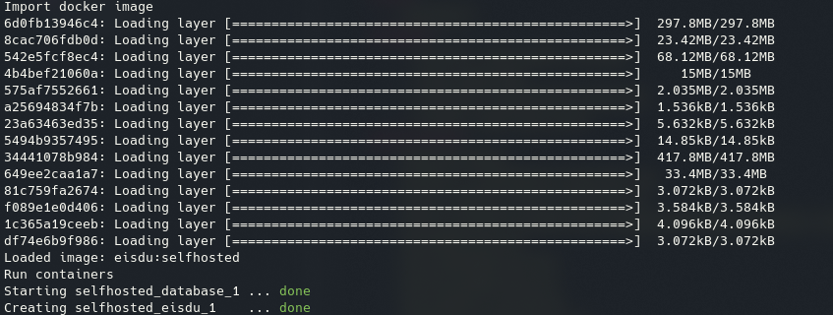
Скрипт автоматически развернет все Docker-контейнеры.

- Запустите скрипт create_admin.sh, который создаст учетную запись администратора. Для входа в платформу используйте логин admin@eisdu.com и пароль passw0rd.
$ ./create_admin.sh

- Зайдите в браузере по адресу http://localhost:3000. Ориентировочное время первичной инициализации платформы 1-2 минуты.

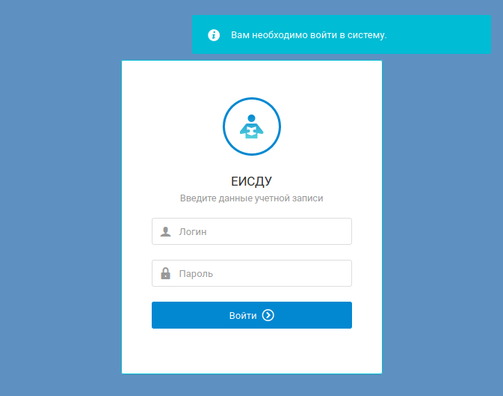

5 Контактная информация производителя программного продукта

5.1 Юридическая информация
Информация о юридическом лице компании:
- Название компании: ООО «Единая информационная система долговременного ухода»
- Юр. адрес: 117105 г. Москва, ш. Варшавское, д. 1 ,стр 1-2, эт 6, комн 33
- ОГРН: 1197746318010
- ИНН: 7726452793

5.2 Контактная информация службы технической поддержки
Связаться со специалистами службы технической поддержки можно одним из следующих способов:
- Сайт: https://eisdu.ru
- Телефон: +7 (495) 128-43-63
- Email: contact@eisdu.ru

Информация о фактическом адресе (адресах) размещения
инфраструктуры разработки:
- Московская Область, г. Ивантеевка (адрес датацентра Яндекс.Облако)
- Информация о фактическом адресе (адресах) размещения разработчиков:
г. Москва
- Информация о фактическом адресе (адресах) размещения службы
поддержки:
г. Москва

